INFORME

JORMAN RINCON

JULIAN CALDERON

KAREN SANABRIA

Sena

Sistemas Teleinformáticos

Oswaldo Perez Murillo

13/03/2025

Contenido

INVENTARIO 4

PROCESO Y EVIDENCIAS 5

Ilustración 1 5

Ilustración 2 5

Ilustración 3 6

Ilustración 4 6

Ilustración 5 6

Ilustración 6 7

Ilustración 7 7

Ilustración 8 8

Ilustración 9 8

Ilustración 10 9

Ilustración 11 9

## INVENTARIO

Este es el inventario del Arduino que se nos proporcionó.

|  |  |
| --- | --- |
| ARDUINO INVENTARIO | |
| 1 | Arduino |
| 1 | multímetro |
| 1 | conectores clip sin conector de pila 9v |
| 20 | leds (varios colores) |
| 13 | resistores |
| 1 | servomotor pequeño |
| 2 | condensadores |
| 4 | botones pulsadores |
| 1 | piezo |
| 1 | placa de prototipado |
| 1 | cable de conexión con puntas |
| 0 | fototransistor |
| 1 | Sensor de temperatura |
| 1 | Cable de conexión hembra- macho |
| 0 | Pila 9v |
| 3 y 3 | Sets de tornillo y tuercas M3 |

## PROCESO Y EVIDENCIAS

Arduino 1: Para la creación de este proyecto con el Arduino Uno, primero ingresamos a la aplicación de Arduino para escribir el siguiente código.

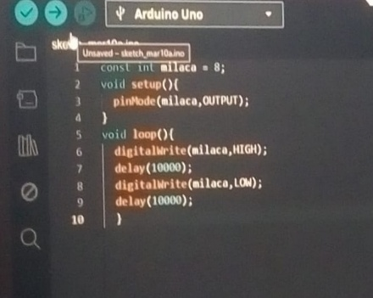

Ilustración 1

Luego, conectamos la board al computador utilizando el cable USB y después transferimos ese código a la board, lo que permitió encender el LED.

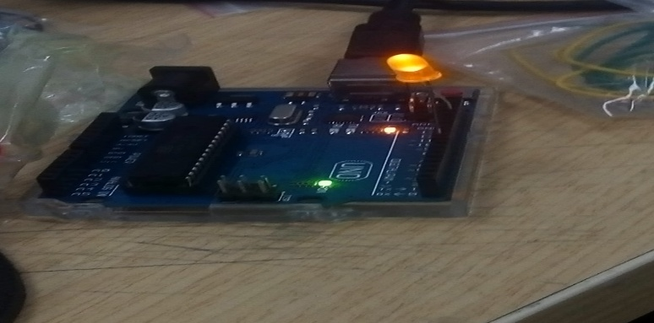

Ilustración 2

Arduino 2: Para la creación del segundo Arduino, se diseñó un semáforo, es decir, un sistema en el cual los LED se enciendan siguiendo el orden de los colores del semáforo. Esto se logró utilizando el siguiente código.

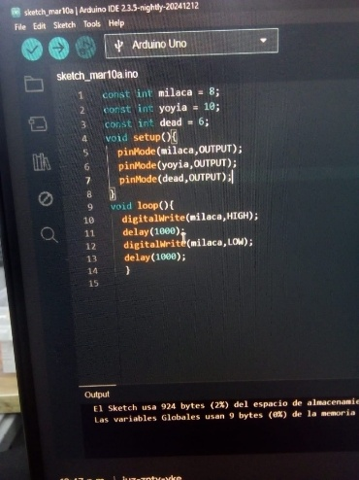

Ilustración

Luego pasando el código a la board conectándola al pc.

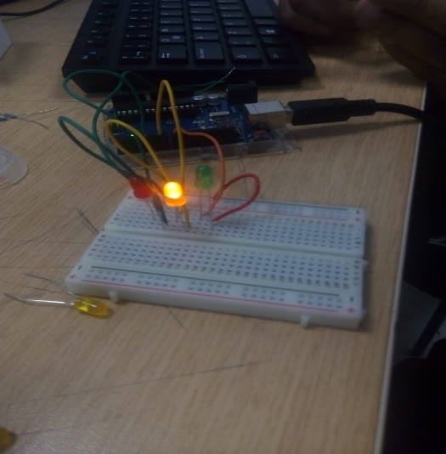

Ilustración

Arduino 3: Para la creación del Arduino 3, se diseñó un circuito en el cual se pudiera aumentar y disminuir el brillo del LED a través de un potenciómetro. Para ello, utilizamos el siguiente código:

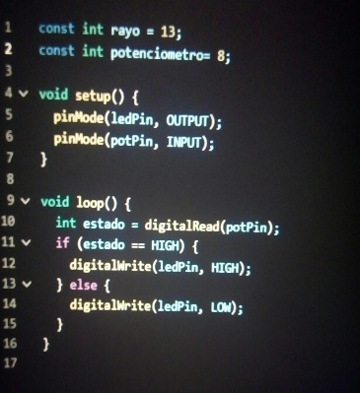

Ilustración

y después transferimos ese código a la board

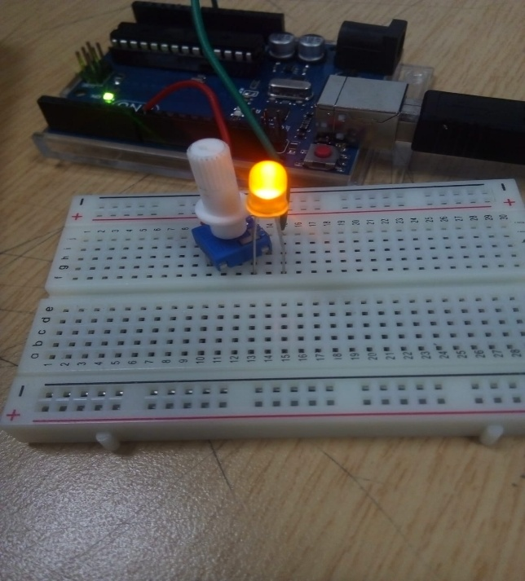

Ilustración

Arduino 4: Para la creación del Arduino 4, se utilizó un botón pulsador que permitía encender y apagar el LED cada vez que se presionaba utilizando el siguiente código:

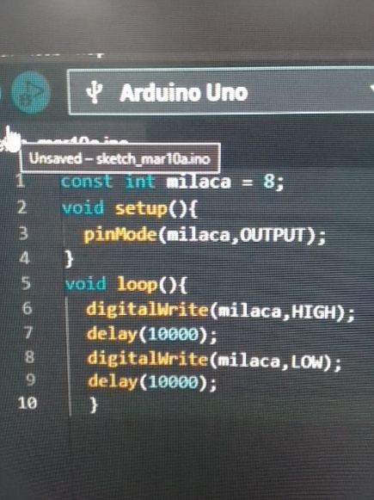

Ilustración

y después se pasó ese código a la board:

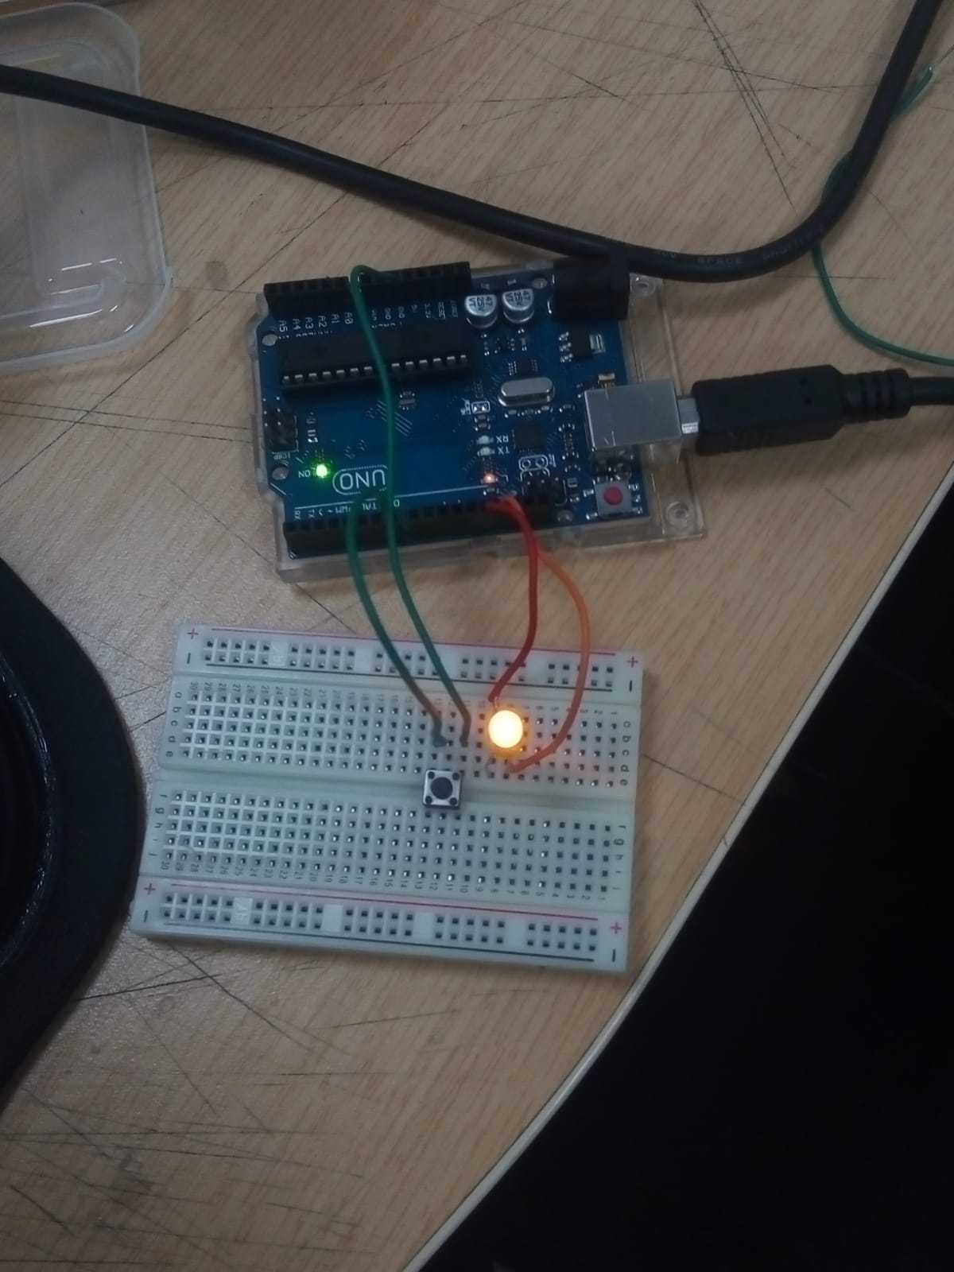

Ilustración

Arduino 5: Para la creación del Arduino 5, se utilizó un piezoeléctrico que, al insertarlo en la protoboard, debía producir un sonido similar a un pitido utilizando el siguiente código:

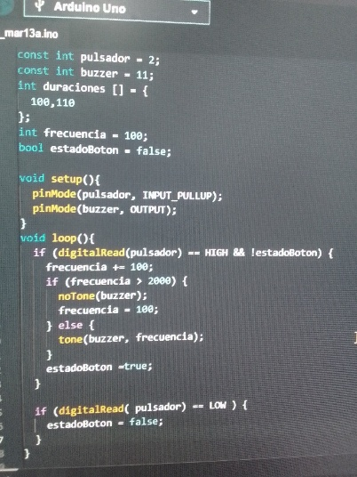

Ilustración

Para después pasar ese código a la board:

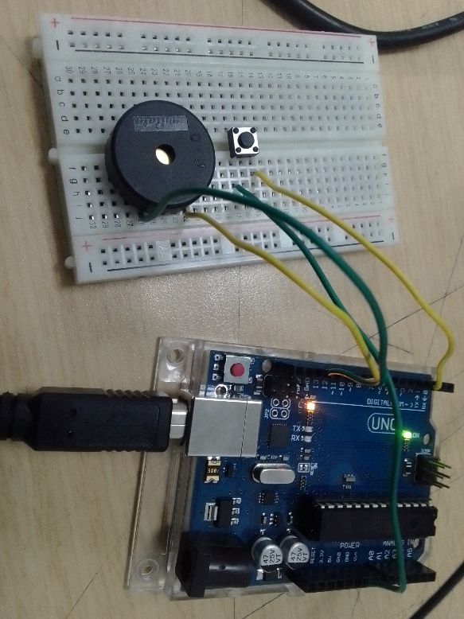

Ilustración

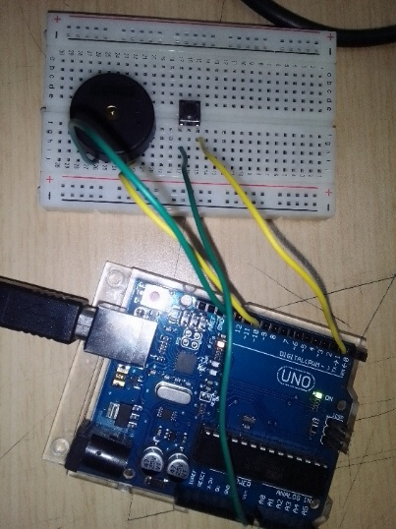

Ilustración